广州市番禺区中心医院移动查房推车采购项目
需求书
- 项目概况
番禺区中心医院为满足重症医学科的需求，需采购电脑推车一批，需求如下
序号 | 使用科室 | 项目名称 | 数量 | 品牌型号与规格
1 | 重症医学科一区、二区 | 移动查房推车采购项目 | 17 | 规格参数：  1、 工作台面高度：≤839-1139mm；  2、 底座外形尺寸：≤480*440mm；  3、台面外形尺寸：≤445（含手柄550）*420mm；  推车整体尺寸相比市面上的要小巧，整体外观设计更美观和实用，台面采用一体化结构设计，台面无缝隙，无液体渗漏风险；台面使用先进的注塑工艺一体成型，表面可抗刮伤，手感舒适。底盘采用高强度金属结构底座框架支撑，具有高承载能力和稳固性强，让推车在移动过程中更平稳；  4、 台面及把手为ABS塑胶无缝一体成型，舒适手感，把手与台面之间无螺丝固定，颜色及材质一致，把手两端直接与台面相连为封闭式设计，防止钩挂线缆及衣物；  5、 前后两个人体工学把手，可方便移动；  6、 智能升降系统，高度按需调节，保障舒适操作；  7、 伸缩式键盘托，键盘托采用钣金工艺，稳固性强；  8、 智能电源管理，长达10-12小时工作续航，具有防过充、过放等电源管理功能；  9、 车体带储物功能的抽屉，可放置常用的物品，内部光滑无卫生死角易清洁；  10、车体底座采用4个外径4英寸高强度防缠绕静音万向医疗轮，两个带刹车；  11、立柱使用表面喷塑的高强度铝合金,内部中空设计，可隐藏走线；  12、底座采用ABS工程塑胶底座包壳，稳定性好，易于清洁维护，高强度金属结构底座框架，高承载能力和稳固性强；  13、LCD显示器固定架可以承受10kg, 可进行俯仰30度的摆动，可满足不同视角角度需要；  14、整车可满足10度倾斜测试和50km行走测试；  15、支持内置5G模组（选配）；  16、☆IP防护：≥IP50的要求，内部无粉尘推积；  17、☆电池：内置标称电池容量≥380WH，磷酸铁锂电池; ；  18、☆低温工作：≤ -30℃；  19、☆高温工作：≥70℃；  20、一体机显示屏尺寸：≥21.5；  21、分辨率：≥1920*1080；  22、CPU中央处理器：≥I5,2.3GHz；  23、内存: ≥ 8GB；  24、固态硬盘：≥256GB；  25、主板：≥Intel Core i5 Processor Skylake；  26、无线网卡：≥WiFi 802.11 b/g/n/ac 无天线设计；  27、USB端口，输入输出：USB2.0*4, USB3.0*2；  28、HDMI接口，图音输出：≥HDMI1.4*1；  29、VGA接口，图音输出：≥DB15*1；  30、网线接口，网络输入：≥RJ45*1；  31、电源电压：≥19V6.3A DC IN 19伏直流输入；  32、电源最大功率：≤120w；  33、电源待机功率：≤0.3w；  34、操作系统：官方正版 Windows 10 神州网信政府版操作系统 终身版。  35、承诺保证书：要与医院HIS系统护理终端无缝对接  36、产品样式要求:（等于或优于下图）  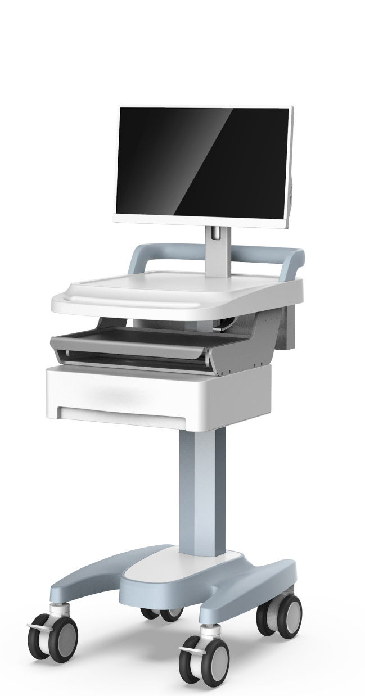

- 项目需求简述
- 供应商需满足的服务要求：
（1）供应商必须承诺提供厂商原装、全新的正品、该产品符合国家级的出厂标准或采购人提出的有关质量标准；
（2）所有货物必须完好，无破损，配置与采购要求相符或者优于采购要求。货物外观清洁。数量、质量及性能不低于本采购人需求中提出的要求；
（3）对于影响货物正常工作的必要组成部分，无论在技术规范中指出与否，供应商都应提供并在报价文件中明确列出；
（4）报价总额应包含：货物供货、运输、保管、安装、调试、验收、培训、人工、备品备件、所有税费及供应商认为需要的其它费用等，如发生缺漏项视同已包含在报价之中。
（5）产品整体提供2年保修服务，保修期结束后，收取不高于成交单价10%的维修费用
（6）服务响应时间应在接到报障电话后立即响应，并于2小时内上门维修，需要送厂家维修的，供应商须提供备用机给科室使用，直至维修完毕返回使用。

三、商务条件：
1、营业执照
2、产品说明书

四、支付方式：
合同签订并且验收合格后，乙方提供合同总价的100%的合法发票给甲方，甲方在收到发票后的15个工作日内办理支付手续。

